MAPA RELACIONAL COMUNITARIO, UNA ESTRATEGIA PARA EL
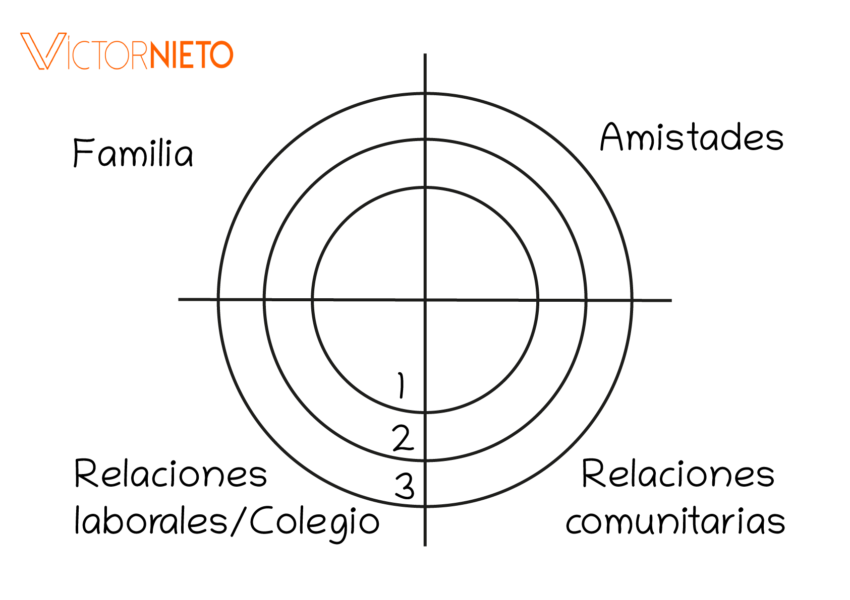
EMPRENDIMIENTO SOCIAL

